Versions | Description des principales modifications | Date d’entrée en vigueur
2.0 | Nouveau Formulaire | 01/02/2022
DEMANDE D’ACCES
DATE DE LA DEMANDE : 30/10/2024
NOM DU DEMANDEUR : Thierry HOUNGA
DEPARTEMENT DEMANDEUR : AAIM
TYPE RESSOURCES (*Nouvelle entrée/ Mutation) : Nouvelle entrée

LISTE DE L’EFFECTIF
Ex : LOG CRM (Hermes)
N° | NOM & PRENOM | TYPE D’ACCES POUR LA RESSOURCE
N° | NOM & PRENOM | POINTEUSES (2) | SESSION WINDOWS | @ EMAIL | LECTEUR enregistrement | LOG CRM (Hermès) | Direction
1 | ADANLAWO Abachinou Alakè |  |  |  |  | x
2 | ADJIDJAN Isaac |  |  |  |  | x
3 | DOSSOU Orthance Romaine |  |  |  |  | x
4 | FATON Mariella Fifame Joidine |  |  |  |  | x
5 | GANDEBAGNI Vitale
6 | GBEGONNOUDE Servane Vilmard |  |  |  |  | x
7 | GNANSOUNOU Mariette |  |  |  |  | x
8 | NOUROU Abdoul Koudous |  |  |  |  | x
9 | OHOUNVIDE Ayetcheoun Raoul Armand |  |  |  |  | x
10 | QUENUM Crédo |  |  |  |  | x
11 | SIDANI Melvin |  |  |  |  | x
Commentaires :
Création de log hermès MTN R-A.

VISA DU DEMANDEUR | VISA DARH | VISA IT
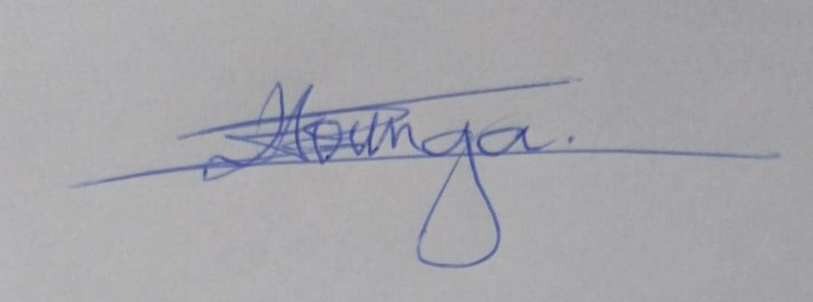  Thierry HOUNGA |   Urbain C. AHITCHEMIN  16 décembre 2024

